ABB investiert 100 Millionen Euro in globalen Innovations- und Bildungscampus
ABB tätigt grösste organische Investition in die Industrieautomation am Stammsitz von B&R in Österreich
• 100 Millionen Euro-Investition stärkt ABBs führende Position in der Maschinen- und Fabrikautomation
• Investition in die Entwicklung der Fabrik der Zukunft schafft 1.000 neue Arbeitsplätze
• Fertigstellung des zukunftsweisenden Innovations- und Bildungscampus in Eggelsberg, Österreich, für 2020 geplant
• Erfolgsbilanz ein Jahr nach Bekanntgabe der Übernahme: B&R wächst nach erfolgreicher Integration weiter
Ein Jahr nach der Ankündigung der Übernahme von B&R (Bernecker + Rainer Industrie-Elektronik GmbH) wird der Schweizer Technologiekonzern ABB 100 Millionen Euro in Österreich investieren. Damit wird am Stammsitz der B&R im oberösterreichischen Eggelsberg ein hochmoderner Innovations- und Bildungscampus errichtet. Das Engagement ist die bisher grösste organische Investition in die Industrieautomation in der mehr als 130jährigen Geschichte von ABB und schafft die Grundlage für rund 1.000 neue High-Tech Arbeitsplätze in Österreich.
Im neuen Innovations- und Bildungscampus werden künftig Technologien für die Fabrik der Zukunft entwickelt, in der auf ABB AbilityTM basierende, smarte und Cloud-vernetzte Maschinen und Roboter weitgehend autonom produzieren. Mit der Investition setzt ABB ihre Next-Level-Strategie konsequent fort, die Innovation als den wesentlichen Motor für profitables Wachstum definiert. Das Unternehmen investiert jährlich rund 1,4 Milliarden US-Dollar in Forschung und Entwicklung und beschäftigt rund 30.000 Mitarbeiter im F&E-Bereich und in der Anwendungstechnik. Bei B&R sind bereits heute mehr als 1.000 Mitarbeiter in diesen Bereichen tätig.
Der neue Forschungs- und Entwicklungsstandort wird 35.000 m² umfassen und eine Reihe zukunftsweisender Einrichtungen beherbergen. Neben hochmodernen F&E-Labors zur Entwicklung und Erprobung neuester Automationstechnologien, von industriellen Steuerungssystemen bis hin zu maschinellem Lernen und künstlicher Intelligenz, wird eine „Automation Academy“ zur Schulung und Einarbeitung von Kunden, Partnern und Mitarbeitern in diesen Technologien dienen. Der Spatenstich ist bereits in diesem Sommer geplant, die Inbetriebnahme im Laufe des Jahres 2020. Nach Fertigstellung wird der Standort Eggelsberg zu den grössten ABB-Forschungs- und Entwicklungszentren gehören.
Damit wird der weltweit zweitgrösste Anbieter von Industrieautomationslösungen seine führende Position in der Maschinen- und Fabrikautomation weiter ausbauen. Die Entwicklung disruptiver Technologien wird dazu beitragen, dieses hochattraktive, jährlich rund 20 Milliarden US-Dollar schwere Marktsegment noch besser zu bedienen.
Bis zur Übernahme durch ABB im Juli 2017 war B&R der grösste unabhängige Anbieter von Produkt- und Software-basierten Lösungen für die Maschinen- und Fabrikautomation. Inzwischen ist das Unternehmen in die ABB-Division „Industrial Automation“ integriert und wird als globaler Geschäftsbereich „Machine & Factory Automation“ geführt. Mit den vereinten Portfolios ist ABB heute der einzige Anbieter weltweit, der das gesamte Spektrum an Technologie- und Softwarelösungen für alle Bereiche der Industrieautomation – vom Messen und Steuern über Antriebe und Robotik bis zur Digitalisierung und Elektrifizierung – aus einer Hand anbietet.
„B&R ist unter dem Dach von ABB hervorragend gestartet und übertrifft unsere Erwartungen. Wir sind auf gutem Weg unser Umsatzziel von 1 Milliarde US-Dollar schon bald zu erreichen“, sagte ABB CEO Ulrich Spiesshofer bei einer mit dem österreichischen Bundeskanzler abgehaltenen Pressekonferenz in Linz. „Mit unserer 100-Millionen-Euro-Investition stärken wir diese Dynamik und die Eckpfeiler der B&R Erfolgsgeschichte: Innovationen und Mitarbeiter. Neben den neuen Forschungs- und Entwicklungskapazitäten erweitern wir die B&R-Automation Academy, die Kunden, Partnern und Mitarbeitern aus der ganzen Welt ein einzigartiges Bildungs- und Trainingsprogramm anbietet.“
„Mit einem klaren Bekenntnis zum Standort hat sich ABB in Österreich als Marktführer im Bereich Automation etabliert“, sagte Bundeskanzler Sebastian Kurz. „Das Unternehmen tätigt ein Investment, das gerade für Österreichs Standortpolitik und internationale Ausrichtung von besonderer Bedeutung ist. Damit wird der Startschuss für eine Standortoffensive im Schlüsselsegment der digitalen Industrie gesetzt. Es ist ein wesentlicher Impuls für die Schaffung hochqualifizierter neuer Arbeitsplätze und die Positionierung Österreichs als High-Tech Standort.“
Davon werden auch die Bildungseinrichtungen des Landes profitieren. „Teil unserer Innovations- und Forschungsstrategie ist der weitere Ausbau unserer guten Beziehungen zu Universitäten, Fachhochschulen, und höheren technischen Bildungsanstalten. So können wir unsere Wachstums- und Innovationsgeschwindigkeit noch weiter steigern und unsere Technologieführerschaft zügig ausbauen“, betonte Hans Wimmer, B&R Geschäftsführer.
„Das ist ein grosser Tag für B&R“, sagt Josef Rainer, Mitbegründer der Bernecker + Rainer Industrie-Elektronik GmbH. „Die reibungslose Integration zeigt, dass sich das von Erwin Bernecker und mir vor 39 Jahren gegründete Unternehmen in guten Händen befindet. Ich freue mich, dass ABB mit dieser historischen Investition unsere Erfolgsgeschichte fortsetzen und weiter festigen wird“.

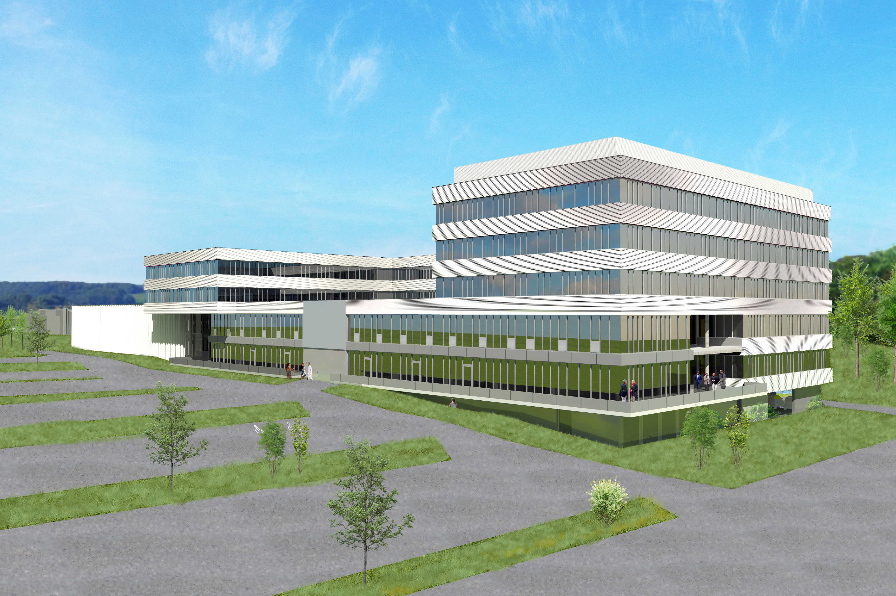

Über B&R
B&R, eine Division des ABB-Konzerns, ist ein weltweit führendes Unternehmen der industriellen Automatisierung mit Hauptsitz in Österreich. Als Branchenführer kombiniert B&R modernste Technologien mit fortschrittlichem Engineering. B&R bietet Kunden aus den unterschiedlichsten Branchen perfekte Gesamtlösungen in den Bereichen Maschinen- und Fabrikautomatisierung, Antriebs- und Steuerungstechnik, Visualisierung und integrierte Sicherheitstechnik. Lösungen für die Kommunikation im Industrial IoT - allen voran OPC UA, POWERLINK und der offene Standard openSAFETY - runden das Leistungsportfolio von B&R ab. Die Software-Entwicklungsumgebung Automation Studio ist wegweisend für zukunftsorientiertes Engineering. Mit innovativen Lösungen setzt B&R neue Standards in der Automatisierungswelt, hilft Prozesse zu vereinfachen und übertrifft Kundenerwartungen.
Weitere Informationen finden Sie unter www.br-automation.com

